PRESSEMITTEILUNG 27. Juni 2024

QUANTRON gewinnt mit Atlantic Autocars neuen Partner für nachhaltige Mobilität in Frankreich

- Quantron AG und Atlantic Autocars geben offizielle Vertriebspartnerschaft bekannt
- Die Kooperation markiert einen wichtigen Schritt zur Förderung nachhaltiger Mobilität im französischen Transportsektor
- Atlantic Autocars bestellt fünf QUANTRON QARGO BEV-Lkw und unterstreicht so das Engagement für zukunftsweisende Lösungen

Die Quantron AG, Spezialist für nachhaltigen Personen- und Gütertransport, gibt eine neue Partnerschaft mit Atlantic Autocars, einem renommierten Lkw-Händler mit Hauptsitz in Bellevigny, Frankreich, bekannt. Beide Unternehmen werden ihre Kompetenzen bündeln, um nachhaltige Mobilitätslösungen voranzutreiben und die Transportbranche klimafreundlicher zu gestalten.
Atlantic Autocars verfügt über eine umfangreiche Expertise im Bereich Elektro- und Wasserstoff-Lkw und hat sich in Frankreich als Pionier für umweltfreundliche Transportlösungen etabliert. Darüber hinaus setzt sich das französische Unternehmen konsequent für Initiativen ein, die den Weg für eine grünere Zukunft ebnen. Als offizieller Vertriebspartner wird Atlantic Autocars den Verkauf und Service von QUANTRON-Fahrzeugen in Frankreich übernehmen und damit einen wichtigen Meilenstein auf dem Weg zum Ausbau nachhaltiger Mobilitätslösungen im französischen Transportsektor setzen. Diese Partnerschaft wird es QUANTRON ermöglichen, Fahrzeuge und Service zusammen mit innovativen Lösungen für Kunden in Frankreich anzubieten.
Den Start der Partnerschaft markiert die Bestellung von fünf QUANTRON QARGO BEV-Lkw durch Atlantic Autocars. Diese Investition unterstreicht das Engagement des Unternehmens, seinen Kunden modernste und nachhaltige Transportlösungen anzubieten. Im Fokus werden künftig insbesondere die Brennstoffzellen-Modelle (FCEV) von QUANTRON stehen, die den wachsenden Bedarf an umweltfreundlichen Nutzfahrzeugen decken sollen. Die fortschrittliche Technologie von QUANTRON in Verbindung mit dem Branchen-Know-how von Atlantic Autocars macht diese Partnerschaft zu einem Katalysator für den Wandel im französischen Transportsektor.
Andreas Haller, CEO und Gründer der Quantron AG, erklärte: "Wir freuen uns, gemeinsam mit Atlantic Autocars die Transportindustrie zu revolutionieren. Klimafreundliche und brennstoffzellenbetriebene Nutzfahrzeuge haben in Frankreich ein enormes Potenzial. Jetzt ist es an der Zeit, die Flotten umzustellen und den Transportsektor nachhaltig zu elektrifizieren. Gemeinsam mit Atlantic Autocars und unseren elektrifizierten Nutzfahrzeugen werden wir die Herausforderungen der französischen Kunden beim Umstieg auf emissionsfreie Transportlösungen meistern. Der gute Ruf von Atlantic Autocars und ihr Engagement für Nachhaltigkeit decken sich in hohem Maße mit der Mission von QUANTRON. Diese Partnerschaft ist ein entscheidender Meilenstein in unserem gemeinsamen Streben nach nachhaltiger Mobilität, die den Einsatz von nachhaltigen Transportlösungen in Frankreich vorantreiben wird. Unsere französischen Kunden können sich darauf verlassen, dass sie durch diese Zusammenarbeit Zugang zu den besten umweltfreundlichen Transportlösungen erhalten."
Bilder (Bitte klicken Sie zum Herunterladen auf die Bildvorschau):
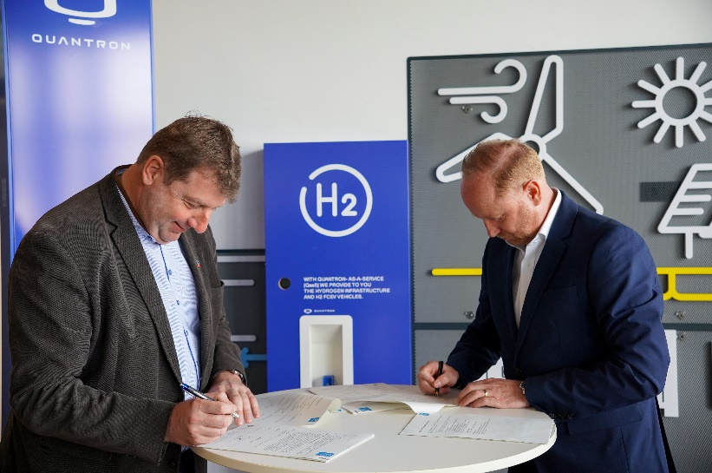 | Von links: Stéphane Scottez, Direktor und Eigentümer von Atlantic Autocars; und Andreas Haller, CEO und Gründer der Quantron AG.
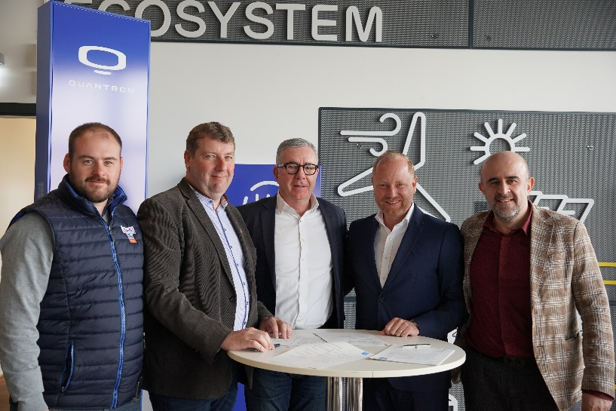 | Von links: Jérome Mareau; Stéphane Scottez; Michel Albrand; Andreas Haller; Giorgi Archiniani

Über die Quantron AG

Die Quantron AG ist Plattformanbieter und Spezialist für nachhaltigen Personen- und Gütertransport; insbesondere für LKW, Busse und Transporter mit vollelektrischem Antriebsstrang und H₂-Brennstoffzellentechnologie. Das deutsche Unternehmen aus dem bayerischen Augsburg verbindet als Hightech-Spinoff der renommierten Haller GmbH über 140 Jahre Nutzfahrzeugerfahrung mit modernstem E-Mobilitäts-Knowhow und positioniert sich global als Partner bestehender OEMs.
Mit dem Quantron-as-a-Service Ecosystem (QaaS) bietet QUANTRON ein Gesamtkonzept, das alle Facetten der Mobilitätswertschöpfungskette umfasst: QUANTRON INSIDE beinhaltet ein breites Angebot an sowohl Neufahrzeugen als auch Umrüstungen für Bestands- und Gebrauchtfahrzeuge von Diesel- auf batterie- und wasserstoffelektrische Antriebe mit der hoch-innovativen QUANTRON INSIDE Technologie. QUANTRON CUSTOMER SOLUTIONS gewährleistet mit einem europaweiten Servicepartner-Netzwerk digitale und physische Aftersales-Lösungen sowie ein Serviceangebot für Wartung, Reparatur und Ersatzteile, Telematik- und In-Cloud-Lösungen für Ferndiagnose und Flottenmanagement. Kunden erhalten eine individuelle Beratung zu u. a. maßgeschneiderten Lade- und Tanklösungen, Miet-, Finanzierungs- und Leasingangeboten. In der QUANTRON Academy werden außerdem Schulungen und Workshops angeboten. QUANTRON ENERGY & POWER STATIONS wird zukünftig als Plattform die Produktion und den Vertrieb von grünem Wasserstoff und Strom realisieren. Dafür hat sich die Quantron AG mit starken globalen Partnern zusammengeschlossen. Diese Clean Transportation Alliance bildet gleichzeitig auch einen wichtigen Baustein für die Versorgung von Fahrzeugen mit der notwendigen grünen Lade- und H2-Tank-Infrastruktur.

QUANTRON steht für die Kernwerte RELIABLE, ENERGETIC, BRAVE (zuverlässig, energetisch, mutig). Das Expertenteam des Innovationstreibers für E-Mobilität leistet einen wesentlichen Beitrag zum nachhaltig umweltfreundlichen Personen- und Gütertransport.

Besuchen Sie die Quantron AG auf unseren Social Media Kanälen bei LinkedIn und YouTube. Weitere Informationen unter www.quantron.net

Ansprechpartner:
Jörg Zwilling, Chief Marketing Officer Quantron AG, j.zwilling@quantron.net, press@quantron.net

